ТЕХНИЧЕСКА СПЕЦИФИКАЦИЯ
за доставка
ОТНОСНО: ВЕЦ „Девин“ - Възстановяване на турбинно оборудване на ХГ1 и ХГ2 – доставка на заготовки в две обособени позиции

Обособена позиция 1: „ВЕЦ “Девин” - “Доставка на заготовки от неръждаема стомана за изработване на стационарен лабиринт за капак долен и лабиринт горен“

- ВЪВЕДЕНИЕ
ВЕЦ „Девин“ е второто стъпало от каскадата „Доспат-Въча“. Централата е построена в поречието на р. Въча и преработва водата от ВЕЦ „Тешел“ и речния отток на реките Триградска и Буйновска. Централата е пусната в експлоатация 1984 г. Инсталираната мощност е 88 MW. Хидрогагрегатите са вертикални с турбини тип „Францис”.
- ОБХВАТ НА ОБЩЕСТВЕНАТА ПОРЪЧКА
Изработване и доставка на заготовки от неръждаема стомана.
- СЪЩЕСТВУВАЩО ПОЛОЖЕНИЕ
За намаляване обемните загуби и увеличаване к.п.д. на турбината към работното колело /РК/ са изработени лабиринтни уплътнения. Уплътненията на РК работят съвместно с неподвижните лабиринтни уплътнения на капак долен и капак горен. Неподвижните лабиринтни уплътнения на капаците са изработени от неръждаема стомана и могат да се демонтират и подменят при необходимост. Поради интензивната експлоатация неподвижното лабиринтно уплътнение на капак долен/горен е износено и хлабината между него и работно колело е увеличена. За възстановяване на проектната хлабина в лабиринта на капак долен/горен е необходимо да се подмени неподвижното му лабиринтно уплътнение.

- ТЕХНИЧЕСКИ ИЗИСКВАНИЯ КЪМ ДОСТАВКАТА
- Технически изисквания към доставените стоки, включително и качеството
- Технически изисквания към стоките:
Заготовката за стационарното лабиринтно уплътнение може да бъде отлята или изработена от прокат чрез рязане и заваряване. Изискванията към заготовката са следните:
- Заготовка от неръждаема стомана с габаритни размери Ø 2 470 х Ø 2 300 х 152 mm, съгласно приложен чертеж – Приложение 1;
- Заготовка от неръждаема стомана с габаритни размери Ø 1 055 х Ø 912 х 105 mm, съгласно приложен чертеж – Приложение 2.
Материал за изработка на заготовката - неръждаема стомана X12Cr13 (Mat. no 1.4006) съгласно EN 10088-2 или друга еквивалентна неръждаема стомана със съдържание на: C=0,08÷0,25%; Si≤1,0%; Mn≤1,5%; P≤0,040%; S≤0,030%; Cr=11,5÷14,5%; Ni≤1,0% и механични свойства както следва: Re=300÷600 N/mm2, Rm=450÷800 N/mm2, A5 ≥ 13% и HB≤250.След изработване заготовката се подлага на необходимата термообработка. Твърдост на материала след извършената термообработка HB≤250. Клас на грапавост 4-6,3µ.

    - Технически изисквания към маркировката
Неприложимо за предмета на поръчката.
    - Технически изисквания към окомплектовка и опаковка
Документи съпровождащи заготовката при доставка:
- Сертификат за качество, съгласно EN 10204/3.1. или еквивалент;
- Декларации за съответствие и произход;
- Протокол за контрол на геометрични размери, съгласно приложените чертежи и описаните габаритни размери; Протокол/и от извършен безразрушителен контрол (задължение на Изпълнителя преди доставката) по UT 70-3 и PT 70-3, клас 2, или еквивалентен, заверен/и от акредитирана лаборатория с копие от документ доказващ акредитацията;
- Преди приемане на неръждаемите заготовки, представители на Възложителя ще извършат безразрушителен контрол на заготовките със съответният клас на приемане:
- Ултразвук UT 70-3 – клас 2;
- Контрол с проникваща течност РT 70-3 – клас 2;
- Резултатите от безразрушителния контрол ще бъдат отразени в протокол, който е необходимо условие за приемане на заготовките.
    - Технически изисквания към транспортирането
Транспортът да се извършва, съгласно предписанията на производителя, ако има такива.
    - Технически изисквания към обучение, монтаж и въвеждане в експлоатация
Неприложимо за предмета на поръчката.
4.2. Изисквания към доставените стоки за опазване на околната среда и климата
Стоките да бъдат доставени в опаковка, осигуряваща възможност за разделно събиране на отпадъци от опаковки.
4.3 Изисквания към доставяните стоки за осигуряване на здравословни и безопасни условия на труд
Неприложимо за предмета на поръчката.
4.4. Гаранционен срок на доставените стоки и други гаранционни условия
Неприложимо за предмета на поръчката.
5. УСЛОВИЯ ЗА ИЗПЪЛНЕНИЕ НА ПОРЪЧКАТА
- Срок, място и условия за доставка
- Срок на доставка – не повече от 150 календарни дни от датата на влизане на договора в сила.
- Място на доставка – гр. Пловдив, ул. Васил Левски 244, централен склад на Предприятие „Водноелектрически централи“.
- Контрол на доставка при получаването и
Стоката ще бъде приета с подписване на двустранен приемо-предавателен протокол от представители на Възложителя и Изпълнителя и след извършване на входящ контрол за установяване спазването на всички изисквания посочени в техническата спецификация.
- Други изисквания - документи подавани с офертата:
- Документ/декларация доказващ/а, че производителя притежава необходимата производствена база, оборудване и специалисти за прецизна обработка на заготовките, съгласно изискванията посочени в спецификацията;
- Копие от валиден сертификат за качество ISO 9001:2015 на производителя/изпълнителя в поне една от следните области:
„Продажба на метали и метални изделия / крайни продукти“;
„Производство на метални изделия“.
6. ПРИЛОЖЕНИЯ
1. Чертеж № Д-02-01-31 - Заготовка лабиринт капак долен;
2. Чертеж – Заготовка за лабиринт;
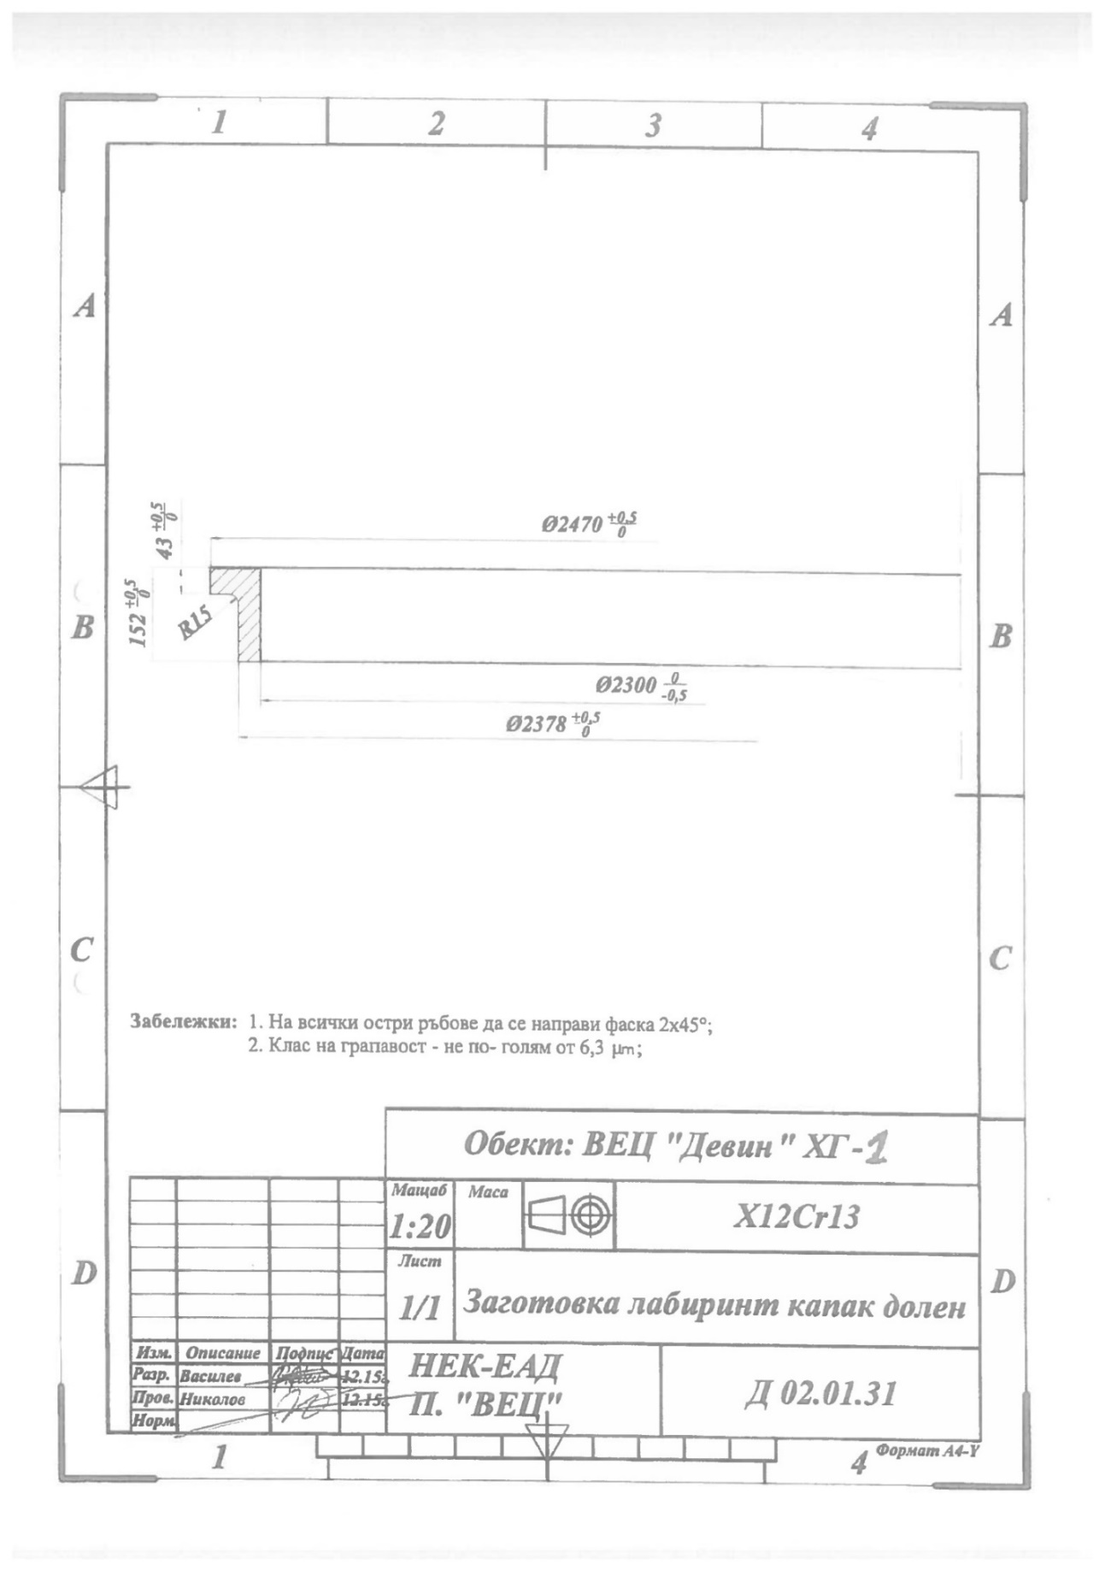

Приложение 1

